**Uzdevumu krājums**

**pirmsskolas vecuma bērnu ( no 2 līdz 7 gadi)**

**zināšanu, prasmju apguves līmeņa novērtēšanai**

**(uzdevumi latviešu un krievu valodā)**

**Autors: Nora Razgaila**

**Materiāls tapis sadarbībā ar Bērnu psihiatru asociācijas prezidenti Iju Cimdiņu. Šobrīd paredzamie lietotāji: bērnu psihiatri, neirologi, psihoterapeiti, speciālās izglītības skolotāji, logopēdi**

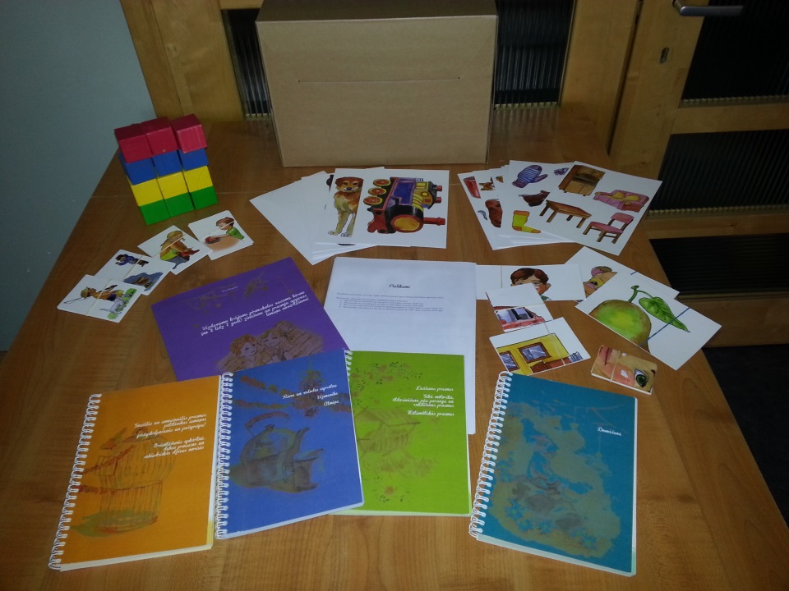

**Uzdevumu krājumu izgatavo un autora tiesības pārstāv tipogrāfija SIA DRUKĀTAVA**

**Rezervēt vai pasūtīt materiālu var sazinoties ar Noru Razgaila pa e pastu:** [**nora.razgaila@gmail.com**](mailto:nora@counsel.lv) **vai mob.29434010**

**Informācija par uzdevumu krājuma saturu**

**Grāmatas saturs:**

**Pirmsskolas vecuma bērnu zināšanu un prasmju attīstības raksturojums un apguves līmeņa novērtēšanas pamatprincipi**

***Prasmes, kas raksturo komunikācijas, saskarsmes un apgūto sociālo iemaņu, uzvedības jomu:***

*Sociālās un emocionālās prasmes, patstāvības iemaņas (pašapkalpošanās un pašaprūpe)*

*Orientēšanās apkārtnē, dabas procesos un sabiedriskās dzīves norisēs*

***Kognitīvās prasmes***

*Uzmanība*

*Runa un valodas sapratne*

*Domāšana*

*Atmiņa*

***Primāras mācīšanās iemaņas***

*Matemātiskās prasmes*

*Lasīšanas prasmes un attieksme pret grāmatu*

***Motorika***

*Vispārējā motorika*

*Sīkā motorika, atdarināšana pēc parauga un rakstīšanas prasmes*

**Pielikums (dažādi uzdevumu materiāli):**

1. **Pirmsskolas vecuma bērnu ( no 2 līdz 7 gadi) zināšanu, prasmju apguves līmeņa novērtēšanas reģistrācijas tabula (1 tabula)**
2. **Sīkā motorika, atdarināšana pēc parauga un rakstīšanas prasmes darba lapas (četras darba lapas):**
3. *Sīkā motorika un atdarināšana pēc parauga no 3 līdz 4 gadu vecumam. Darba lapa;*
4. *Sīkā motorika un atdarināšana pēc parauga no 4 līdz 5 gadu vecumam. Darba lapa;*
5. *Sīkā motorika, atdarināšana pēc parauga un rakstīšanas prasmes no 5 līdz 6 gadu vecumam. Darba lapa;*
6. *Sīkā motorika, atdarināšana pēc parauga un rakstīšanas prasmes no 6 līdz 7 gadu vecumam. Darba lapa.*
7. **Uzdevumu burtnīcas (četras burtnīcas, kopā 108 uzdevumi vai jautājumi latviešu un krievu valodā)**
8. *Sociālās un emocionālās prasmes, patstāvības iemaņas (pašapkalpošanās un pašaprūpe). Orientēšanās apkārtnē, dabas procesos un sabiedriskās dzīves norisēs*
9. *Runa un valodas sapratne*
10. *Domāšana*
11. *Lasīšanas prasmes un attieksme pret grāmatu. Matemātiskās prasmes*
12. **Lietvārdu attēli** *(suns, kaķis, vārna, automašīna, zivs, vilciens, lācis, zēns) (8 kartītes)*
13. **Grupu attēli** *(dzīvnieki, augi, mēbeles, trauki, transports, mācību piederumi, apģērbs, putni, augļi, dārzeņi) (10 kartītes)*
14. **Attēli no divām, trīs, četrām, sešām un deviņām daļām (6 sagrieztas kartītes)**
15. *divas daļas (bumbieris, lācis) un trīs daļas (zēns)*
16. *četras daļas (māja)*
17. *sešas daļas (automašīna)*
18. *deviņas daļas (cilvēka galva)*
19. **Sižeta attēli (4 sižeti)**
20. *3 kartītes (zēns ēd ābolu, meitene ģērbjas)*
21. *4 kartītes (zēns baro pīles)*
22. *5 kartītes (zēns makšķerē)*

**Komentāri par uzdevumu krājumu**

Visi uzskates materiāli, darba lapas un grāmata atrodas izturīga kartona kastē.

Grāmata A4 formāta.

Uzdevumu burtnīcas (A5 formāts) iesietas spirālveida blokos, kas ļauj viegli pāršķirt lapas. Katram zīmējumam lapas otrā pusē atrodas uzdevuma apraksts latviešu un krievu valodā.

Pārējie attēli izvietoti caurspīdīgās mapēs.

Uzdevumu burtnīcas, sagrieztie attēli, sižeta attēli, utt. abpusēji laminēti. Laminēšana veikta ar jaunas paaudzes tehnoloģiju, kas papīru padara izturīgu un ļauj viegli notīrīt smērējumus.

